生产与运作管理
填空题（10个*1分）
1.流程绩效的三个主要指标：库存/在制品、流程时间、生产率
2.工艺类型主要有：工艺专门化，批量加工，重复性加工，连续性加工，项目方式
3.根据工作流程布置可分为：产品原则布置 ，工艺原则布置 ，定位布置 ，混合布置
4.质量过程包括：设计过程质量，制造过程质量，使用过程质量
5.全面质量管理的核心：持续改进，全员参与，追求顾客满意度
6.质量管理常用工具有：工序流程图、检查表、帕雷托分析和直方图、因果（或鱼骨）图和趋势图等工具
7.六西格玛是指企业在百万件次操作中只有3.4次出现了错误
8.六西格玛目标是：提高顾客满意，缩短工作周期，减少缺陷
9.中期计划（6~18个月）主要包括：综合生产计划 ，产品需求预测，主生产计划 ，粗能力计划
10.看板是一种传递信息的工具，又称为传票卡、信号卡等 ，可分为传递（取货、领料、移动）看板和生产看板
11.供应链类型可分为：效率型供应链和反应型供应链
12.根据供应链结构与产品类型匹配矩阵，反应型供应链应该和创新型产品相匹配，效率型供应链应该和功能型产品相匹配

名词解释（5个*4分）
1.业务流程再造是“对企业的业务流程作根本性的思考和彻底重建”，其目的是在“成本、质量、速度等方面取得根本性的改善。”使企业能最大限度地适应以顾客（Customer）、竞争（Competition）、变化（Change），即“3C”为特征的现代企业经营环境。
2.运作利用率=实际产出/设计运作能力
3.产品—工艺矩阵是二维矩阵 ，其中横坐标：产品结构与产品生命周期，沿箭头方向从左向右表示从导入期到成长期到成熟期再到衰退；纵坐标：工艺结构与工艺生命周期，沿箭头方向从上向下表示工艺生命周期的发展；沿着PPM矩阵对角线选择和配置生产运作工艺，可以达到最优的水平。
4.成组技术是指：在工艺原则布置的基础上转换而来技术。先确定出具有相似设计特征或制造特征的零件，然后将不同的机器组成加工中心，对这些形状或工艺要求相似的零件进行加工。
5.国际标准ISO8402—1986对质量的定义：
质量（品质）是反映产品或服务满足明确或隐含需要能力的特征和特性的总和
- 全面质量管理指：管理整个组织，使其在对顾客有重要作用的产品和服务的各个方面都非常出色
- 持续改善：根据团队成员的意见和建议，对机器、材料、人力资源以及生产方法进行持续不断的改进
- 戴明循环（PDCA)
计划（plan） 执行（do） 检查（check）处理（act）
9.综合计划（Aggregate Planning），
被称为综合生产计划或总体生产计划。所谓综合计划就是部门经理通过调整生产率、劳动力水平、存货水平、超时工作以及其他可控变量，来决定满足预测需求的最好生产方式
10.物料需求计划MRP:
按时间段来确定各种相关需求的物料（即零部件与原材料）的需求数量和需求时间，从而解决了企业“产、供、销”部门物料信息的集成管理
11.ERP：在现代企业管理的先进思想的基础上，以市场和客户需求为导向，以计划和控制为主线，以先进的现代信息技术，特别是网络技术为平台，全面集成了企业内外部的所有资源信息，包括客户、市场、销售、采购、计划、生产、财务、质量、服务等，为企业提供决策、计划、控制与经营业绩评估的全方位的系统化的先进管理思想和方法
12.物料清单（Bills Of Materials, BOM）
通常也称为产品结构树或者产品结构文件。表明了产品组件、子件、零件直到原材料之间的结构关系，以及每个组装件所需要的下属部件的数量
- 粗能力计划（Rough Cut Capacity Planning, RCCP）：关键工作中心的能力负荷平衡
- 作业排序：也称做优先调度排序，决定在某些机器或者某些工作中心上先开始哪个作业的过程
- 牛鞭效应是指上游节点的需求的波动程度大于下游节点需求的波动程度
简答题（5个*6分）
1.简述流程分析的6步法
（1）画流程图
（2）确定每道工序的特征
（3）确定工序间的特征
（4）确定瓶颈
（5）分析流程的产能及每道工序的效率
（6）流程改善的措施及建议
2.简述流程的瓶颈
整体流程能力由生产设施中最小的生产设施的能力。
3.简述流程改善的措施及建议
（1）为瓶颈工序增加设备或者为瓶颈工序增加人员
（2）培训多能工
（3）提高设备的效率
（4）创建多工位共享的流水线布局（U形流水线）
（5）通过平衡流水线等方式平衡各道工序的流程能力
（6）通过生产班次的调整或者通过某些关键工序的加班来平衡各道工序的流程能力
4.简述BPR的基本思想
以业务流程为中心，摆脱传统组织分工理论的束缚，提倡顾客导向、组织变通、员工授权及正确地运用信息技术，达到适应外界环境变化的目的
5.运作系统的结构化要素有哪些
（1）工艺流程
（2）布局
（3）生产能力
（4）运作系统的集成
6.运作系统的非结构化要素有哪些？
（1）人力资源及组织策略
（2）生产计划策略
（3）库存策略
（4）质量策略
7.简述运作系统的功能、结构与两类要素之间的关系
（1）运作系统的结构是为运作系统的功能服务的，
（2）运作系统的结构化要素以及非结构化要素的内容及其组合形式决定了运作系统的结构，
（3）结构必须与功能相匹配，结构中结构化要素又必须与非结构化要素相匹配 。
8.简述制定运作能力方案的考虑因素
（1）将柔性设计融入系统
（2）考虑生命周期的阶段性
（3）全盘考虑运作能力的变化
（4）尽量避免运作能力需求的大起大落
（5）明确最优运行水平
9.简述产品原则布置（Product-oriented Layout）的优点
（1）产量高，单位成本低
（2）增强了工人操作的熟练程度，减少了培训成本
（3）简化了物料运输
（4）人力和设备得到充分利用
10.简述产品原则布置（Product-oriented Layout）的缺点
（1）工人缺少发展机会，易产生厌倦情绪；
（2）设备和工人对于各种变化的适应能力较差，柔性较差；
（3）有个工人或某个环节出现问题会增加一定的成本。
11.简述工艺原则布置
工艺原则布置（Process-oriented Layout）
将相似的设备或功能集中放在同一个部门，使其相对位置达到最优的布置：将彼此之间物流量较大的部门相邻布置，以减少物料的搬运费用。关键：如何安排好工作部门之间的相对位置。
12.简述工艺原则布置的优点
- 个别设备出了故障或个别工人缺席对整个生产系统的影响较小
- 上下工序之间的相互依赖性较小
- 设备维修费用较低，投资于备用件上的成本也较低
13.简述工艺原则布置的缺点
（1）如果批量加工，在制品库存量会很大
（2）要经常进行工艺路线选择及进度安排
（3）设备利用率低
（4）加工的多样性要求频繁地调整设备，造成工作流的不连续性，形成间歇加工
（5）物料传输慢，效率低，单位运输成本较高
14.简述成组技术与工艺原则布置的关系
答：成组技术与工艺原则布置的关系是：
相似之处：其加工中心也是用来完成一组特定的工艺过程 。
不同之处：还具备了产品原则布置的优点，即，减少了在制品和物料的搬运，提高了工人的操作技能和快速学习能力。
15.简述生产线平衡的目标
使分配到各个工作地的作业包所需要的时间大致相等，从而使生产线上的各项活动同步进行，实现工人和设备的最优利用。
16.简述影响选址决策的因素
（1）区域因素：原材料位置、市场位置、劳动力因素
（2）社区因素：社区基本情况、共基础设施、环保法规、政府政策
（3）地点因素：当地的发展情况、土地情况、运输条件
17.全面质量管理方法的精髓是
（1）明确用户的需要
（2）开发新产品或提供新服务以满足或超出用户的需求，使新产品便于使用，易于生产
（3）设计生产过程，确保一次成功
（4）跟踪并记录生产结果，永不停止地改善工作
（5）把这些概念扩展到供货商和分销商
18.简述综合计划的目标
主要目标：按时完成生产计划，满足预期需求
其他目标：使劳动力或存货水平的波动达到最小，或使服务达到一定的标准
19.综合生产计划的选择策略中，生产能力选择 主要包括的办法有哪些？
（1）改变库存水平
（2）通过聘用或解雇来改变劳动力数量
（3）通过超时或减持工作来改变产出率
（4）转包
（5）使用非全日制工人
20.简述ERP的目标
ERP的目标是：通过消除企业生产经营过程中的一切浪费，实现信息流、物流和资金流、价值流和业务流的有机集成，最终提高顾客的满意度，提高企业业绩
21.简述ERP成功实施的关键要素
人的因素、员工培训的因素、软、硬件的因素、组织的因素、数据的因素
22.简述JIT基本思想
在作业过程中的每一步，下一批都恰在前一批刚结束时到达
本质：科学地安排前后环节的生产和供货，从而缩短提前期，减少浪费
目的：实现原材料、在制品及产成品保持最小库存的情况下进行大批量生产
23.简述企业中可被消除的浪费
过量生产的浪费、等待时间的浪费、运输的浪费、库存的浪费、工序的浪费、动作的浪费、产品缺陷的浪费
24.简述消除浪费的方法
成组技术、看板管理、均衡生产、JIT生产、全面质量管理等
25.简述作业排序的目标
（1）满足交货期的要求，保证按时交货
（2）流程时间最短，从而使得在制品库存最少
（3）设备和劳动力的利用率最高，闲置时间最少
26.简述常用的排序规则有哪些？
①先到先服务规则
②最短作业时间规则
③最早交货期规则
④剩余松弛时间规则
⑤关键比例规则
⑥排队比例的规则
⑦后到先服务规则
⑧最多工作量规则
⑨随机排序或随意处置规则
27.供应链管理的目的与传统的企业管理不同
传统：追求单个企业的利润最大化或成本最低
供应链管理：追求整个供应链系统的效率和经济性，使系统总成本达到最小
28.简述企业进行自制的原因
（1）质量要求极高或者很独特，需要特殊的加工过程，目前没有供应商能够提供该产品
（2）避免因对供应商的依赖而引起的制约，使供应更有保障，供需更加协调
（3）在某些情况下，成本更低
（4）避免泄露公司的信息，如财务实力、技术秘密等
（5）有利于充分利用企业的设备与人力，避免资源的闲置
29.简述企业选择外购的原因
（1）企业缺乏管理或技术经验，无法自制产品或自行提供所需服务。
（2）资源有限，市场竞争要求企业集中资源开发核心能力。
（3）精简组织结构，增强市场应变能力，提高效率。
（4）可以灵活的选择供应源与替代产品。
（5）缩短产品开发与生产周期。
（6）市场上存在能够供应所需产品或服务的供应商，且外购的成本低于自制的成本。
30.简述JIT采购基本思想：
在恰当的时间、恰当的地点，以恰当的数量、恰当的质量提供恰当的物料
31.简述牛鞭效应的成因
（1）需求预测:利用下游节点的订单来预测需求是导致牛鞭效应的主要原因之一
（2）库存策略
（3）交货提前期:交货提前期越长，供应链中的不确定性也越大 ，提前期越长，牛鞭效应也越大
（4）流通环节
（5）促销策略
（6）需求方的短缺博弈行为
32.简述减小牛鞭效应的措施
（1）提高最终用户需求信息的透明度。
（2）减少供应链的流通环节。
（3）缩短提前期。
（4）降低价格的波动。
（5）建设战略性合作伙伴关系
论述题（1个*10分）
1.论述决定有效运作能力的因素有哪些？
（1）设施因素:设计、选址、布局、环境
（2）产品因素:设计、产品组合
（3）工艺因素:产量能力、质量能力
（4）人力因素:工作内容、工作设计、培训和经验、动机、报酬、学习效率、缺勤和跳槽
（5）运行因素:进度安排、物料管理、质量保证、维修政策、设备故障
（6）外部因素:产品标准、安全条例、工会、污染控制标准

2.论述JIT与MRP的差异
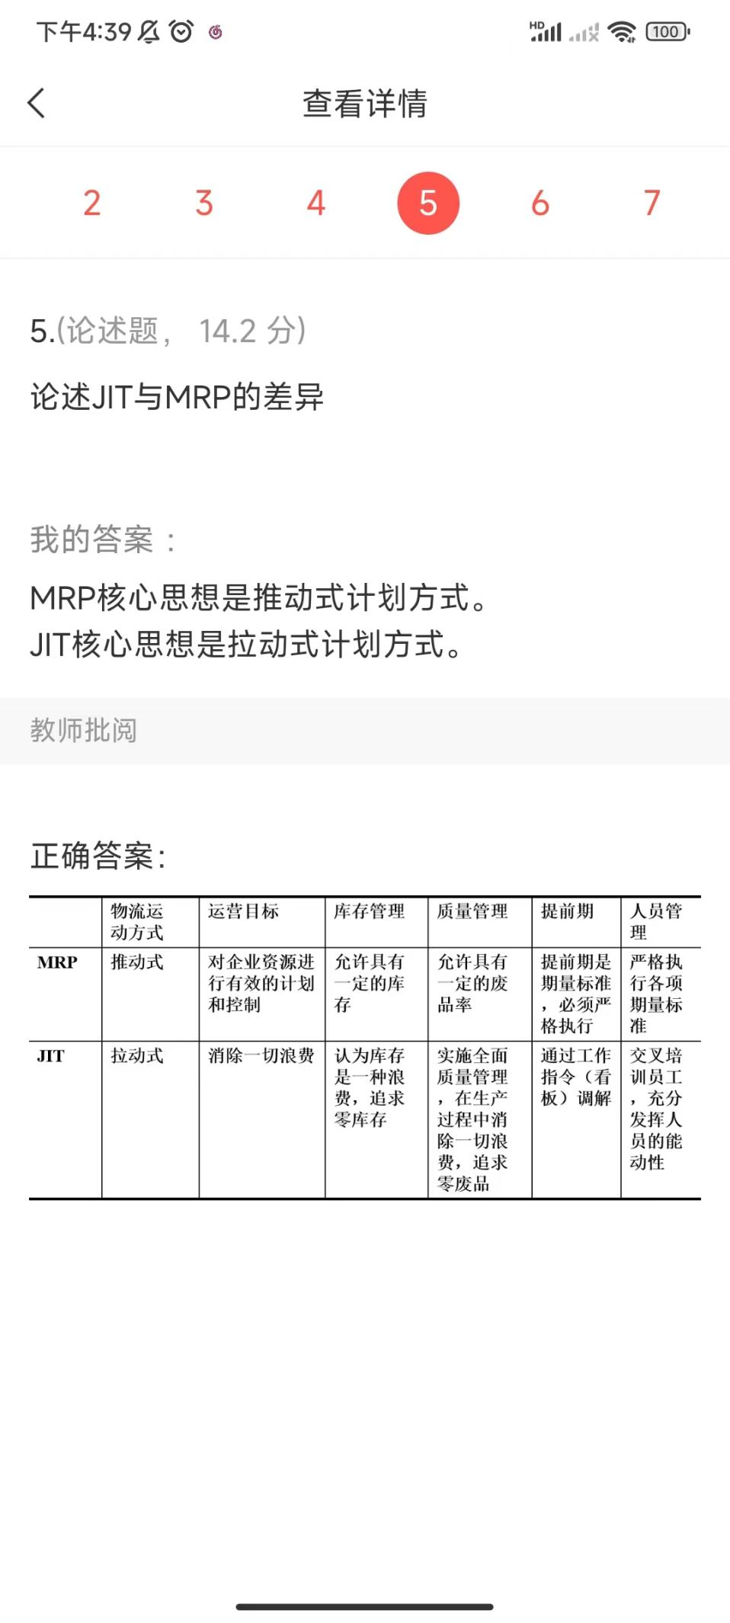
3.论述比较作坊定制、大规模生产和大规模定制方式
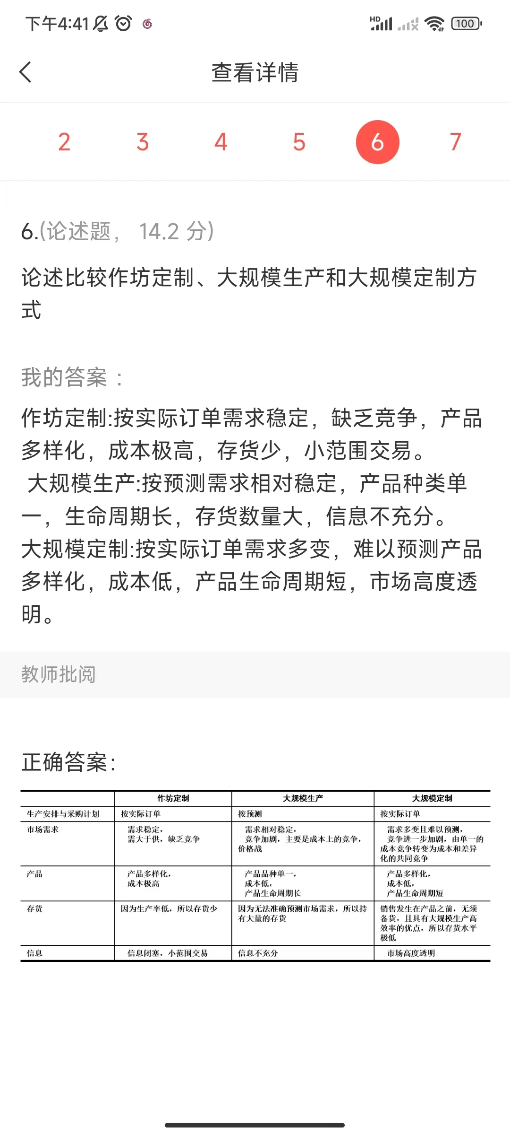
4.论述供应链管理的要素
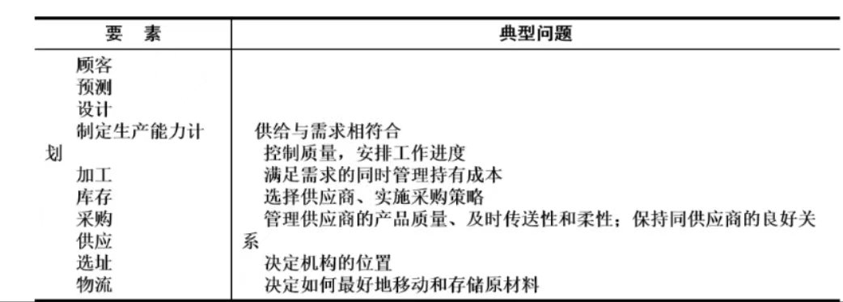
5.论述比较反应型供应链与效率型供应链
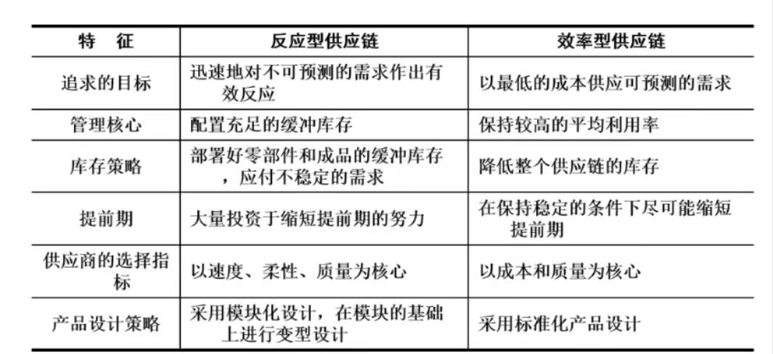

计算题（5个*6分）
- 成贤某学生食堂早上7:00~8:00，有3000个学生就餐排队购买食物的学生平均数量是60人平均每位学生需要排队等待多久？
解:根据律特法则:
平均库存=平均单位时间产出×平均流程时间
平均流程时间=平均库存/平均单位时间产出=60/3000 =0.02小时 =1.2分钟

2.草籽娃娃通过一个混合批量流水线生产，6名填充机操作员同时工作，制成基本的球形体，并放入装载盒里，每盒25只。在另一个工作地，1个操作工人用带有塑料皮的电线制成草籽娃娃的眼镜。接下来的作业过程是一个流水线。3个塑型工从盒子中取出球形体，塑造鼻子和耳朵。在塑型工的旁边有2个工人在球形体上制作眼睛，并把先前做好的眼镜戴在鼻子上，并且转交给1个工人进行涂染，然后放在凉干架上，经过2小时的自然凉干后，2名包装工人进行包装。工业工程部门测定的在各个生产设施中工作的工人的单位产品的操作时间为：填充1.5分钟，构造眼镜0.2分钟，塑形0.8分钟，制作眼睛0.4分钟，涂染0.25分钟，包装0.33分钟。一天工作8小时，按实际工作时间为7小时计算。
计算：（1）每个工作地能力和流程的瓶颈。
（2）假设草籽娃娃的客户需求每天1 700个，请计算流程利用率和每个工作地的利用率。
答：（1）每个工作地能力如下：
填充：6×（7×60）/1.5＝1680
塑形：3×（7×60）/0.8＝1575
眼睛：2×（7×60）/0.4＝2100
眼镜：1×（7×60）/0.2＝2100
涂染：1×（7×60）/0.25＝1680
包装：2×（7×60）/0.33＝2545
流程的瓶颈是塑形（1575个），也是流程能力（1575个）
（2）因每天需求1700个，大于流程能力1575个，流程按照流程能力（1575个）运作。
流程利用率＝单位时间产出/流程能力＝1575/1575 ＝100%
单个生产实施利用率＝单位时间产出/生产实施能力
填充：1575/1680＝93.75%
塑形：1575/1575＝100%
眼睛：1575/2100＝75%
眼镜：1575/2100＝75%
涂染：1575/1680＝93.75%
包装：1575/2545＝61.88%

3.一个旅游中心开设的一家礼品店在星期五、星期六、星期日营业。礼品店经理希望通过确定每个营业时间的季节因子来改变兼职雇员的用人计划。礼品店近期第一周到第六周（周五，周六，周日）的营销量数据如下：
第一周（149，250，166），第二周（154，255，162），第三周（152，268，173），第四周（150，268，173），第五周（159，273，176），第六周（163，276，183）
求：（1）确定礼品店的季节因子。(2) 利用简单长期趋势法，预测第七周（周五周六周日）的交易量
解：（1）周五的营销量平均值=（149+154+152+150+159+163）/6=154.5
周六的营销量平均值=（250+255+268+268+273+276）/6=265
周日的营销量平均值=（166+162+173+173+176+183）/6=172.2
季节因子: 总平均值=（154.5+265+172.2）/3=197.23
周五的季节因子=154.5/197.23=0.78
周六的季节因子=265/197.23=1.34
周日的季节因子=172.2/197.23=0.87
（2）预测：x=19，Y = 18582 + 1.2 * 19 =208.62 ， 预测值 = 208.62 * 0.78 = 162.72
x=20 ，Y = 185.82 + 1.2 * 20 =209.82 ， 预测值 = 209.82 * 1.34 = 281.16
x=21 ，Y = 185.82 + 1.2 * 21= 211.02 ， 预测值 = 211.02 * 0.87 = 183.59

4.假如在过去几年内，某企业平均每年售出1000件某商品，平均而言 春季售出200件，夏季售出350件，秋季售出300件，冬季售出150件。预计明年的总需求卫1400件，季节因子等于各季节销售量除以季节平均销售量所得的比例。请分析明年各季度的需求。
解:将年销售量均摊到各季度:
1000/4=250（件）
季节因子的计算:
春季=200/250=0.8
夏季=350/250=1.4

秋季=300/250=1.2
冬季=150/250=0.6
将明年的需求均摊到各季度:
1400/4=350（件）
春季=350×0.8=280（件）
夏季=350×1.4=490（件）
秋季=350×1.2=420（件）
冬季=350×0.6=210（件）

5.一个手套商店的固定成本是$46 000，每件售价$40，变动成本估计是价格的一半求：
（1）找出收支平衡点QBEP
（2）销售3 000件的利润（或者亏损）是多少？
解：
（1）QBEW=FC/R-v=46000/（40-40/2）= 2300(件)
（2）P=Q×(R-v)-FC=3000×(40-20)-46000= 14000(元)
6.已知某厂有6个部门，部门之间的初始物流流量如表所示，求做出修改后的最终零件从至表 ，并计算布置改进前后的零件总移动距离。
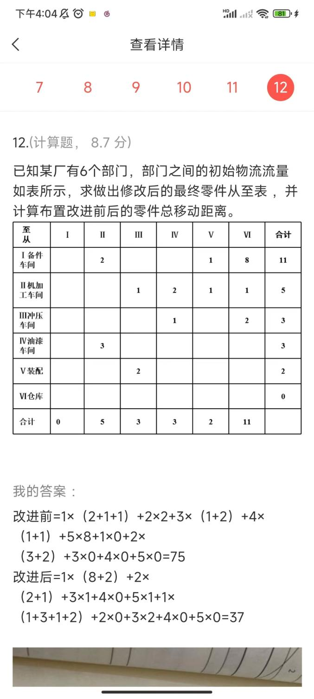
解：
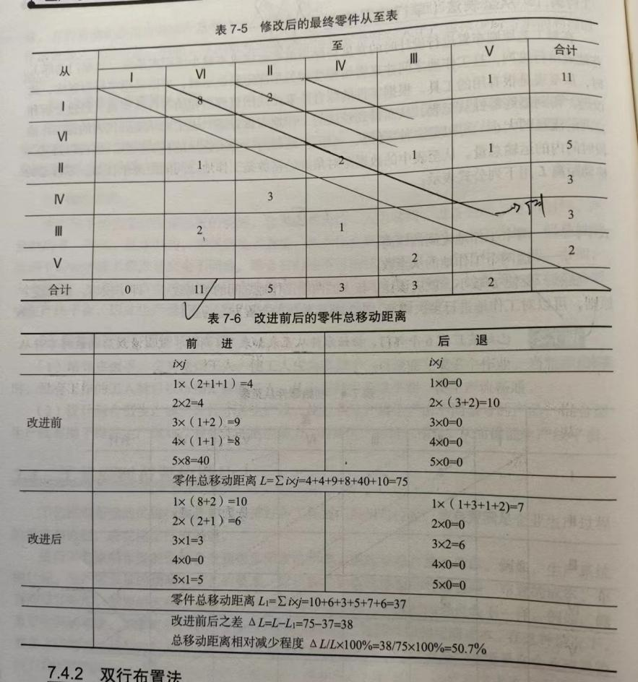
- 某大型超市要在A、B、C、D各个分店之间设立一个配送中心M，各分店的分布及其到配送中心的物流量如图和表所示，问M应设在何处？
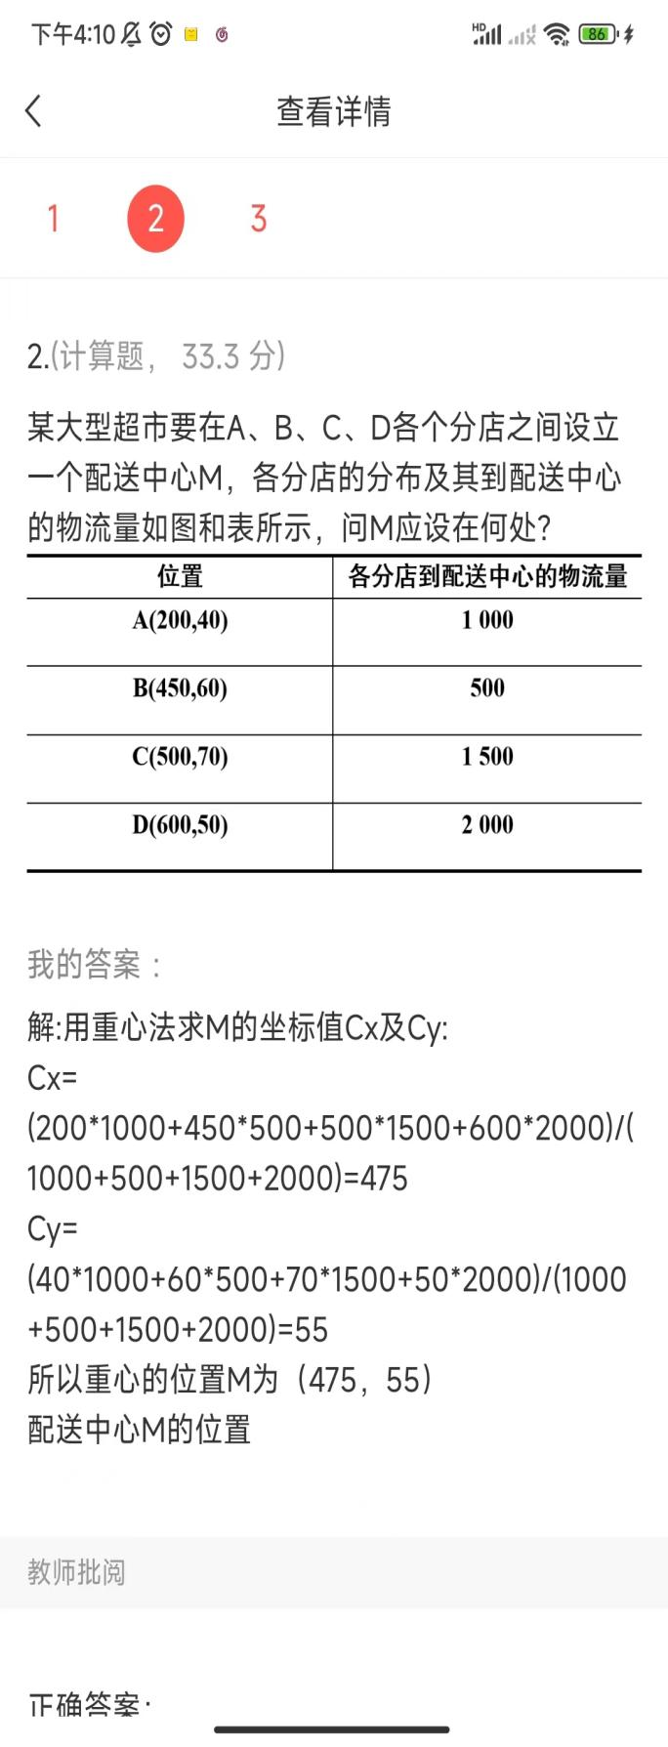
解:用重心法求M的坐标值Cx及Cy:
Cx=(200*1000+450*500+500*1500+600*2000)/(1000+500+1500+2000)=475
Cy=(40*1000+60*500+70*1500+50*2000)/(1000+500+1500+2000)=55
所以重心的位置M为（475，55）

- 假设某道工序的日消耗量为1 000个零件，每个标准容器的容量为40个零件，每个容器从收到看板卡开始到再次变空，平均需要0.2天。如果S为0.15，计算所需要的看板数量
解：D=1 000个零件/天；L=0.2天；S=0.15； C=40个零件/容器
N=DL(1+S)/C=1 000*0.2* (1-0.15)/40=5.75=6

- 5个作业2台机床排序：假设有5个作业，要在2台机器上以相同的工序进行加工， 试约翰逊方法（Johnson’s method）排序规则排序。
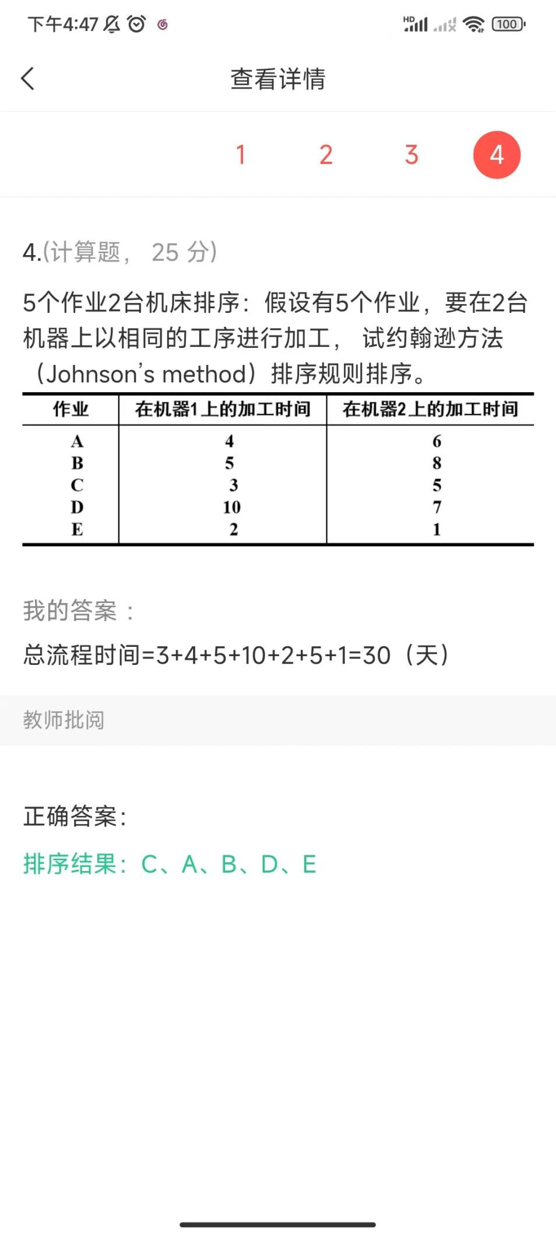
解：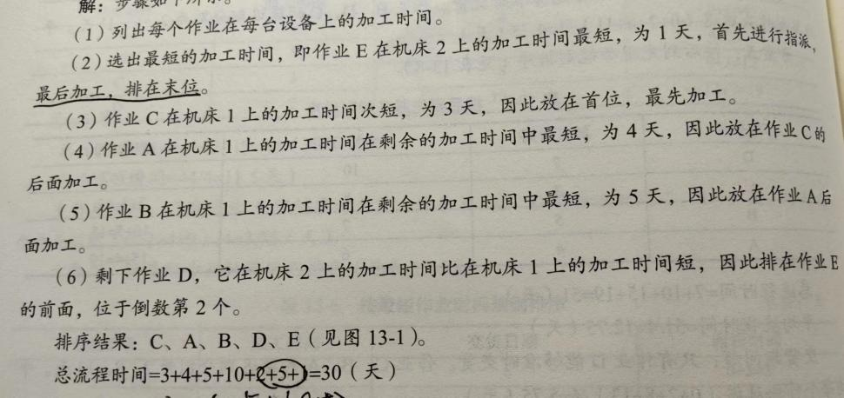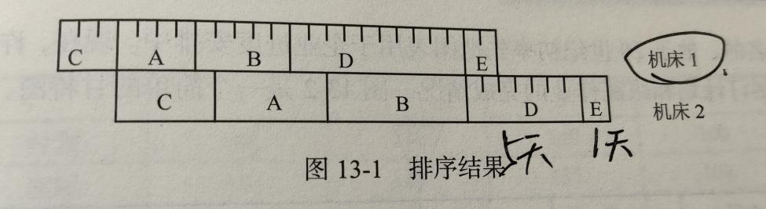
- 奥本机器公司生产销往全国的零件，可以选择自己生产塑料包装箱，必须改建现有的工作区域，还要采购一台机器，每年的固定成本是$8 000，工人、物料和管理成本等可变成本估计是每件$0.50 ，如果选择采购，目前的单价是$0.70 ，包装箱的需求估计量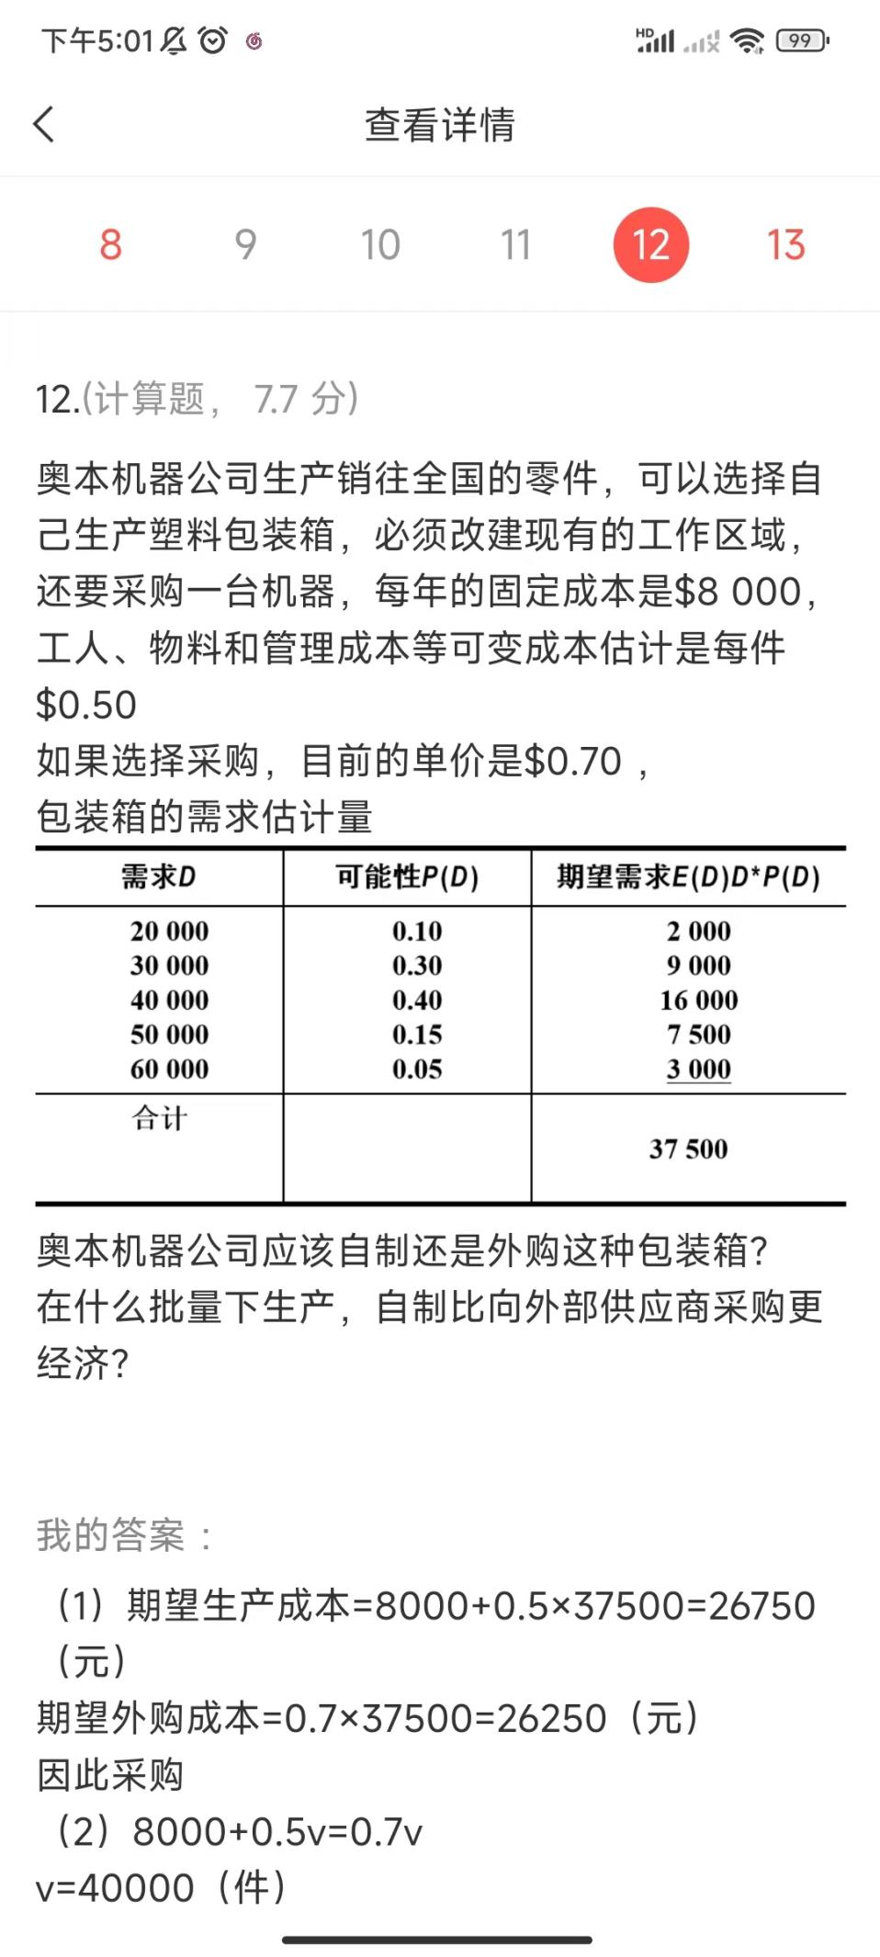
奥本机器公司应该自制还是外购这种包装箱？
在什么批量下生产，自制比向外部供应商采购更经济？
解：期望生产成本TC=FC+VC(V)=$8 000+($0.50/件)(37 500件)=$26 750
期望采购成本TC=(单价)(V)=($0.70/件)(37 500件)=$26 250
应该采购包装箱 。
损益平衡点是自制总成本等于采购总成本时的生产量
期望生产总成本(TC)=期望外购总成本(TC)
FC+VC(V)=(单价)(V)
$8000+($0.50/件)V=($0.70/件)V
$0.20V=$8000
V=40000件
结论：数量超过40 000件时，自制包装箱更经济

